DIAGRAMAS DE FLUJO Y DOCUMENTACIÓN

RUBEN FELIPE TOVAR AVILES

INSTRUCTOR: JHON CORREDOR

CIES – SENA

TECNICA

2900177

NIEVA – HUILA

ADIVINAR NUMERO

Descripción

El algoritmo es un juego interactivo de adivinanza de números que desafía al usuario a adivinar un número secreto dentro de un rango específico.

* Para qué

Este algoritmo se utiliza para entretener y desafiar a los usuarios mediante un juego interactivo de adivinanza de números. Ayuda a mejorar la capacidad de pensamiento lógico y estratégico del usuario mientras se divierte.

* Por qué

Los juegos de adivinanza de números son una forma divertida de pasar el tiempo y pueden ser una herramienta educativa para mejorar las habilidades de resolución de problemas y la toma de decisiones del usuario.

* Cómo

El algoritmo comienza mostrando al usuario la cantidad de vidas disponibles y el rango en el que debe adivinar el número secreto. Luego, genera aleatoriamente el número secreto dentro del rango especificado. El usuario tiene varias oportunidades para adivinar el número secreto. Después de cada intento, se le informa si el número a adivinar es mayor o menor que el número ingresado por el usuario. El juego continúa hasta que el usuario adivine correctamente el número secreto o se quede sin vidas. Si el usuario se queda sin vidas, se le muestra el número secreto y se le pregunta si desea volver a jugar.

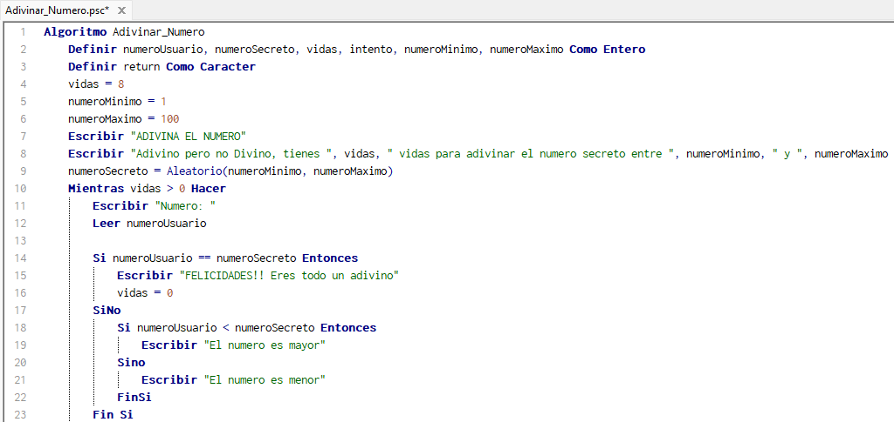Pseudocódigo

Diagrama de Flujo

